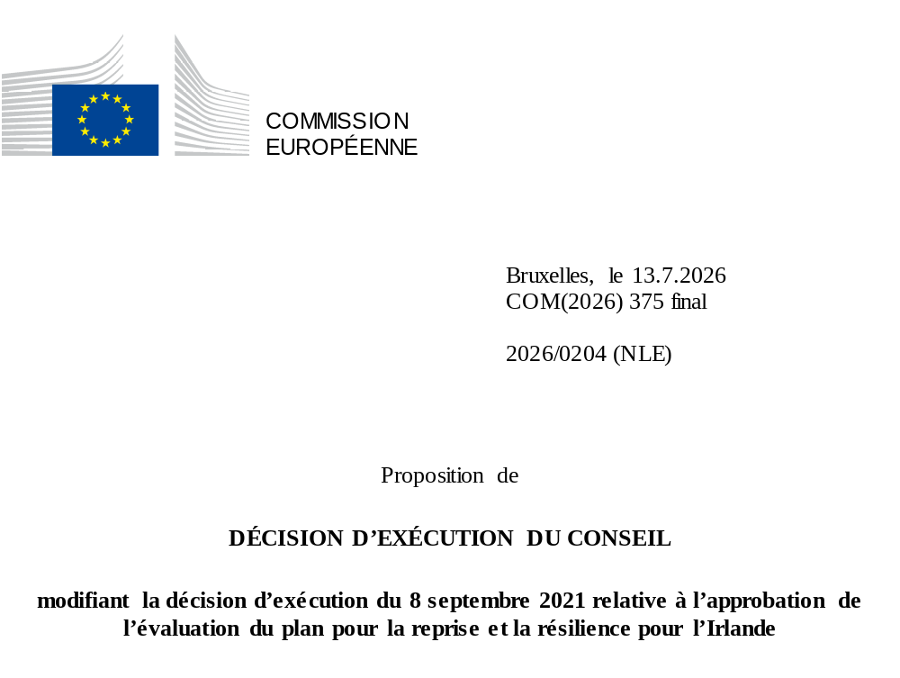

2026/0204 (NLE)
Proposition de
DÉCISION D’EXÉCUTION DU CONSEIL
modifiant la décision d’exécution du 8 septembre 2021 relative à l’approbation de l’évaluation du plan pour la reprise et la résilience pour l’Irlande
LE CONSEIL DE L’UNION EUROPÉENNE,
vu le traité sur le fonctionnement de l’Union européenne,
vu le règlement (UE) 2021/241 du Parlement européen et du Conseil du 12 février 2021 établissant la facilité pour la reprise et la résilience, et notamment son article 20, paragraphe 1,
vu la proposition de la Commission européenne,
considérant ce qui suit:
(1) Après la présentation par l’Irlande, le 28 mai 2021, de son plan national pour la reprise et la résilience (ci-après dénommé «PRR»), la Commission a proposé au Conseil que ce PRR reçoive une évaluation positive. Le 8 septembre 2021, le Conseil a approuvé l’évaluation positive par une décision d’exécution (ci-après dénommée «décision d’exécution du Conseil du 8 septembre 2021»). La décision d’exécution du Conseil du 8 septembre 2021 a été modifiée par les décisions d’exécution du Conseil du 14 juillet 2023, du 8 décembre 2023, du 21 juin 2024, du 11 mars 2025, du 8 juillet 2025 et du 20 janvier 2026.
(2) Le 29 mai 2026, l’Irlande a adressé à la Commission une demande motivée l’invitant à présenter une proposition visant à modifier la décision d’exécution du Conseil du 8 septembre 2021 conformément à l’article 21, paragraphe 1, du règlement (UE) 2021/241, au motif que le PRR ne pouvait, en partie, plus être respecté, en raison de circonstances objectives. Sur cette base, l’Irlande a présenté un PRR modifié.
Modifications fondées sur l’article 21 du règlement (UE) 2021/241
(3) Les modifications du PRR présentées par l’Irlande en raison de circonstances objectives concernent 13 mesures.
(4) L’Irlande a expliqué que 13 mesures avaient été modifiées au profit de solutions plus efficaces permettant de réduire la charge administrative et de simplifier la décision d’exécution du Conseil tout en continuant d’atteindre les objectifs des mesures en question. Cela concerne la mesure C1-I3 (Projet de Retrofit Pathfinder dans le secteur public), la mesure C1-I4 (Permettre l’électrification future grâce à des investissements ciblés dans le réseau Cork Commuter Rail), la mesure C1-I5 (Programme national pour les grands défis), la mesure C1-I6 (Améliorer la réhabilitation des tourbières), la mesure C1-I7 (Plan de gestion de district hydrographique — Programme d’ambition renforcée), la mesure C2-I2 (Transformation numérique des entreprises en Irlande), la mesure C2-I4 (Option de réponse en ligne pour le recensement), la mesure C3-R5 (Lutte contre le blanchiment de capitaux), la mesure C5-I1 (Renforcer l’industrie du biométhane en Irlande), la mesure C5-I2 (Infrastructure de tarification de Drogheda), la mesure C5-I3 (Éclaireur pilote de décarbonation de l’énergie dans le cadre de SEAI/HSE), la mesure C5-I4 (Programme élargi de décarbonation et de rénovation du secteur scolaire) et la mesure C5-I5 (Rénovation des bâtiments publics). Sur cette base, l’Irlande a demandé que ces mesures soient modifiées. Il convient donc de modifier la décision d’exécution du Conseil du 8 septembre 2021 en conséquence.
Correction d’erreurs matérielles
(5) Une erreur matérielle a été relevée dans le texte de la décision d’exécution du Conseil, concernant un jalon et une mesure relevant d’un volet. Il y a lieu de modifier la décision d’exécution du Conseil afin de corriger cette erreur matérielle, qui ne reflète pas le contenu du PRR présenté à la Commission le 28 mai 2021, comme convenu entre la Commission et l’Irlande. Cette erreur matérielle concerne le jalon 4 de la mesure 1.2.1 (Accélérer la décarbonation du secteur des entreprises - Fonds pour la réduction du carbone), relevant du volet 1 (Faire progresser la transition écologique). Cette correction n’a pas d’incidence sur la mise en œuvre de la mesure concernée.
Évaluation de la Commission
(6) La Commission a évalué le PRR modifié à l’aune des critères d’évaluation énoncés à l’article 19, paragraphe 3, du règlement (UE) 2021/241.
(7) La Commission considère que les modifications proposées par l’Irlande n’ont pas d’incidence sur l’évaluation positive du PRR figurant dans la décision d’exécution du Conseil du 8 septembre 2021 en ce qui concerne la pertinence, l’efficacité, l’efficience et la cohérence du PRR de l’Irlande au regard des critères d’évaluation énoncés à l’article 19, paragraphe 3, points a), b), c), d), d bis), d ter), e), f), g), h), i), j) et k), du règlement (UE) 2021/241.
Évaluation positive
(8) À la suite de l’évaluation positive, par la Commission, du PRR modifié, selon laquelle le PRR remplit de manière satisfaisante les critères d’évaluation définis dans le règlement (UE) 2021/241, conformément à l’article 20, paragraphe 2, et à l’annexe V dudit règlement, il convient d’énoncer les réformes et les projets d’investissement nécessaires à la mise en œuvre du PRR modifié, les jalons, cibles et indicateurs pertinents, ainsi que le montant mis à disposition par l’Union pour la mise en œuvre du PRR modifié.
Contribution financière
(9) Les coûts totaux du PRR modifié de l’Irlande sont estimés à 1 153 797 007 EUR. Le montant du coût total estimé du PRR modifié étant égal à la contribution financière maximale actualisée disponible pour l’Irlande, la contribution financière, déterminée conformément à l’article 4 bis du règlement (UE) 2021/1755 du Parlement européen et du Conseil ainsi qu’à l’article 20, paragraphe 4, et à l’article 21 bis, paragraphe 6, du règlement (UE) 2021/241, allouée au PRR modifié de l’Irlande devrait être égale à 1 153 797 007 EUR. Par conséquent, la contribution financière mise à la disposition de l’Irlande reste inchangée.
(10) Il convient donc de modifier la décision d’exécution du Conseil du 8 septembre 2021 en conséquence. Par souci de clarté, il convient de remplacer intégralement l’annexe de la décision d’exécution du Conseil du 8 septembre 2021.
(11) La présente décision ne devrait pas préjuger de l’issue d’éventuelles procédures relatives à l’octroi de fonds de l’Union au titre de tout programme de l’Union autre que la facilité ou de procédures relatives à des distorsions de fonctionnement du marché intérieur qui pourraient être intentées, notamment en vertu des articles 107 et 108 du traité. La présente décision ne dispense pas les États membres de l’obligation de notifier à la Commission, conformément à l’article 108 du traité, les aides d’État susceptibles d’être instituées,
A ADOPTÉ LA PRÉSENTE DÉCISION:
Article premier
Approbation de l’évaluation du PRR
L’évaluation du PRR modifié de l’Irlande sur la base des critères prévus à l’article 19, paragraphe 3, du règlement (UE) 2021/241 est approuvée.
Article 2
Modifications
La décision d’exécution du Conseil du 8 septembre 2021 relative à l’approbation de l’évaluation du plan pour la reprise et la résilience pour l’Irlande est modifiée comme suit:
L’annexe est remplacée par le texte figurant à l’annexe de la présente décision.
Article 3
Destinataire
L’Irlande est destinataire de la présente décision.
Fait à Bruxelles, le
Par le Conseil
Le président/La présidente

JO L 57 du 18.2.2021, p. 17, ELI: https://eur-lex.europa.eu/eli/reg/2021/241/oj.
ST 11046/21 INIT; ST 11046/21 ADD 1.
ST 11336/23 INIT.
ST 15965/23 INIT; ST 15965/23 ADD 1.
ST 10262/24 INIT; ST 10262/24 ADD 1; ST 10262/24 ADD 1 COR 1.
ST 6318/25 INIT; ST 6318/25 ADD 1.
ST 10528/25 INIT; ST 10528/25 ADD 1.
ST 17019/25; ST 17019/25 ADD 1.
Règlement (UE) 2021/1755 du Parlement européen et du Conseil du 6 octobre 2021 établissant la réserve d’ajustement au Brexit (JO L 357 du 8.10.2021, p. 1, ELI: http://data.europa.eu/eli/reg/2021/1755/oj).

